Фотовыставку откроют в Троицкой библиотеке
11.01.2019

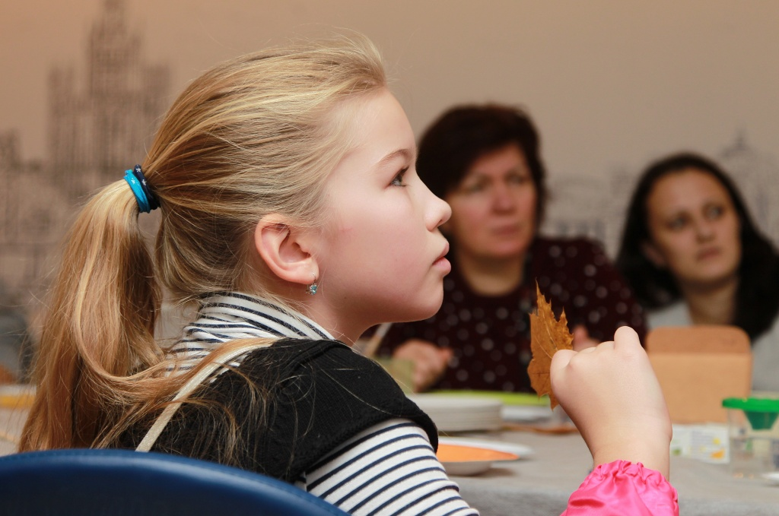
Фотовыставку откроют в Троицкой библиотеке. Фото: архив
Сотрудники Троицкой библиотеки №1 имени Михайловых откроют 22 января выставку «Мой взгляд на природу», посвященную Дню заповедников и национальных парков.

— На экспозиции можно будет увидеть работы получателя социальных услуг Алексея Строченкова. Он предоставил нам свои фотографии животных, птиц и пейзажей. Мы пообщаемся с гостями мероприятия о парках и заповедниках и о том, как важно беречь природу, — рассказала методист Троицкой библиотеки №1 имени Михайловых Марина Шалагина.
Она отметила, что в день открытия выставки можно будет пообщаться с Алексеем Строченковым и узнать как и где он сделал свои фотографии. Продлится экспозиция до 1 февраля.
Открытие запланировали провести с 11:00 до 13:00. Вход свободный.

Адрес страницы: http://tinao.mos.ru/presscenter/news/detail/7813522.html
Префектура Троицкого и Новомосковского административных округов города Москвы

